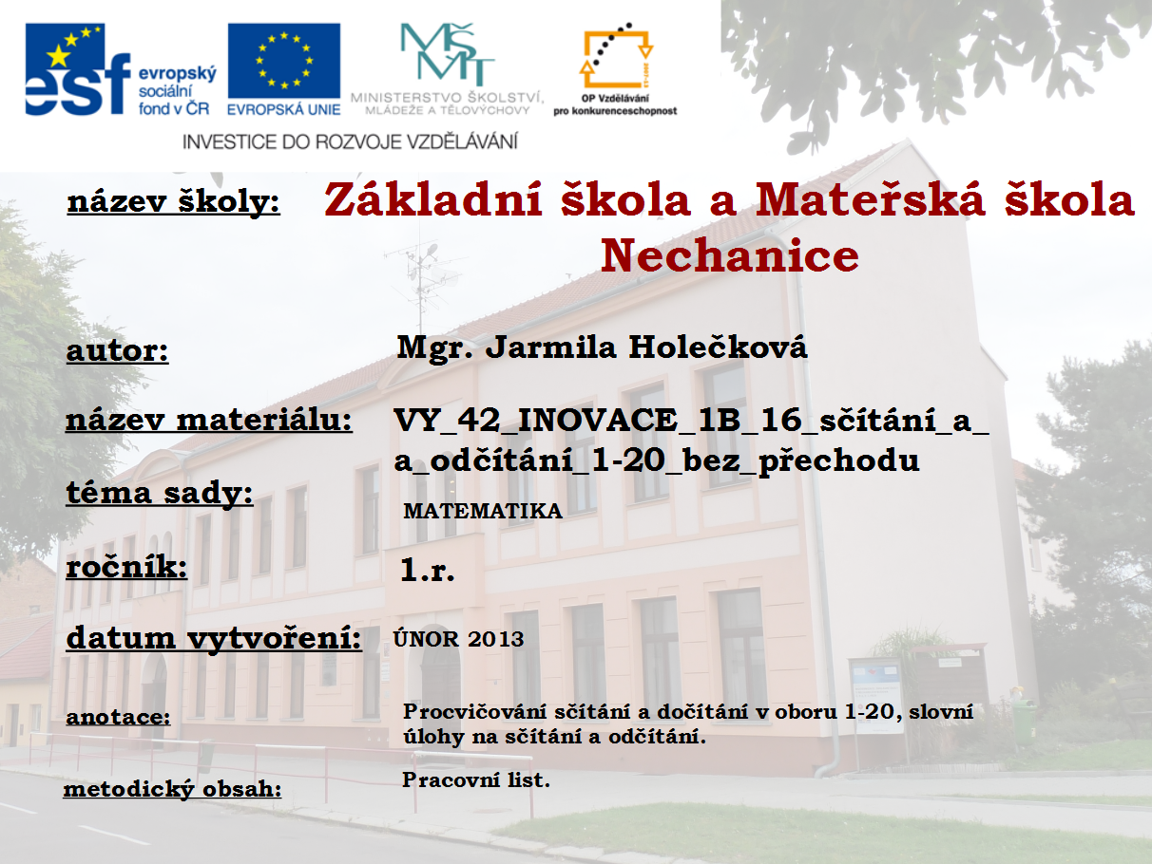

Jméno: ………………………………………………………..………………..Třída: ……………………………..
- Dopiš číslo do domečku tak, aby obě čísla v domečku dohromady dala součet, který je na půdě.
17
10
16
10

7
----------------------------§---------

14
---------------

10
---------------

5
---------------

- Doplň chybějící číslo v kruhu, tak aby součet všech čísel dohromady byl číslo 20.

2

10 5

4 2

8

5 5

3

6

11 2

3. V akváriu plavalo 6 červených rybiček a 12 zelených rybiček. Kolik rybiček bylo celkem v akváriu.
Červených…………………………..
Zelených………………………………
Celkem ………………………………..
…………………………………………….
V akváriu celkem plavalo ….rybiček.

4. Mamince vykvetlo 17 žlutých tulipánů. Tři tulipány maminka utrhla do vázy. Kolik tulipánů zůstalo na záhonu?
Vykvetlo …………………………………..
Utrhla………………………………………..
Zůstalo………………………………………
…………………………………………………
Na záhonu zůstalo ……žlutých tulipánů.
6. Zakroužkuj si usměváčka, podle toho, jak se ti pracovalo.

Použité zdroje: Text vlastní, obrázky otevřená galerie Microsoft.

